Täby Schackklubb inbjuder till Helgturneringen

Hans Svedbarks Minne
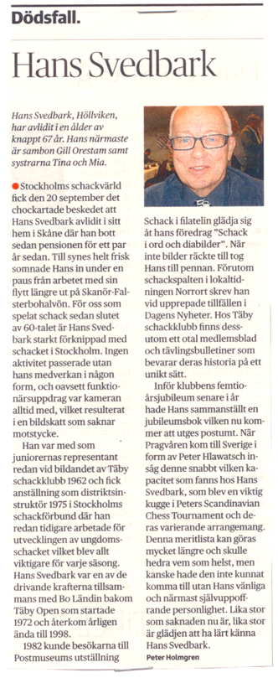
Spelform: Snabbschack 20 min. + 5 sek tillägg på alla drag, per spelare och parti
Var?
  Lördag den 30/11 Söndag den 1/12  Rond 1 13,00-13,40 Rond 6 13,00-13,40  Rond 2 14,00-14,40 Rond 7 14,00-14,40  Rond 3 15,00-15,40 Rond 8 15,00-15,40  Rond 4 16,00-16,40 Rond 9 16,00-16,40  Rond 5 17,00-17,40 Pristutdelning med middag efter sista  ronden.  Priser: Sakpriser till alla deltagare | Restaurant Chaplin  08-755 29 34  Vendevägen 85 A  182 91 DANDERYD

Anmälan sker på plats, senast 12.15, eller till plusgiro 44 41 28-3
Startavgift: 300 kronor (middag ingår)
Domare: IA Jonas Sandbom, StSF och IA Bo Ländin, Täby SK
I inbjudningsturneringen Hans Svedbark Memorial deltar: GM Ralf Åkesson,
GM Pia Cramling, IM Axel Ornstein, Michael Rygaard, IM Pontus Sjödahl, IM Vladimir Poley
FM Jonathan Westerberg, GM Lars Karlsson, IM Lars Degerman, GM Evgenij Agrest.

